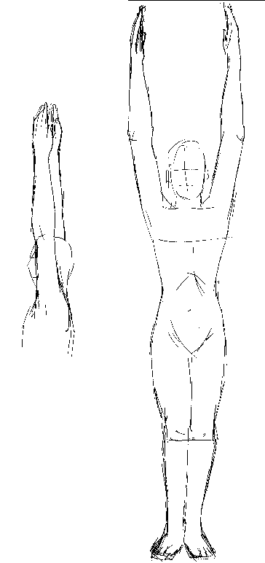
Runa IS
RUNA IS
Dios como PADRE es SABIDURÍA. Dios como MADRE es AMOR.
Dios como Padre reside en el ojo de la Sabiduría. El ojo de la Sabiduría se halla situado en el entrecejo.
Dios como Amor se halla en el Templo-Corazón. Sabiduría y Amor son dos columnas torales de la Gran Logia Blanca.
Amar, cuán bello es amar. Solo las grandes Almas pueden y saben amar. El amor es ternura infinita... el amor es la vida que palpita en cada átomo como palpita en cada sol.
El amor no se puede definir porque es la Divina Madre del Mundo; es eso que adviene a nosotros cuando realmente estamos enamorados.
Samael Aun Weor. Matrimonio perfecto.
---------------
Practiquemos con la RUNA IS y meditemos en la Divina Madre KUNDALINI.
PRACTICA
En posición de pie firmes levantemos los brazos para formar una línea recta con todo el cuerpo y después de orar y pedir ayuda a la MADRE DIVINA, cantemos el MANTRAM ISIS así:
I..... sssss I..... sssss. Alargando el sonido de las dos letras y dividiendo la palabra en dos sílabas. IS-IS.
Después acuéstese el estudiante con el cuerpo relajado y lleno de éxtasis, CONCÉNTRESE, medite en la MADRE DIVINA.
Samael Aun Weor. Curso Esotérico de Magia Rúnica.
Runa Is en Video: http://www.samaelgnosis.net/videos/practicas/runa_is.html
Mantram Mp3 directo del maestro Samael Aun Weor http://www.samaelgnosis.net/mantram/isis.mp3

------------------------------------------------------------------------------------------------
Instituto Cultural Quetzalcoatl de Antropología Psicoanalítica, A.C.
http://samaelgnosis.net y http://samaelgnosis.org

